Escuela sabática de menores: El final de la historia de Job
Esta lección está basada en Job 42 y “Profetas y reyes”, capítulo 12.
- La humildad de Job.
  - Dios es Todopoderoso y Omnisciente y Job no puede entenderlo. Por esa razón, prefiere callar ante Dios.
  - Le pide perdón por haber hablado de cosas que no conocía.
  - Agradece a Dios porque Él controla este mundo y también tu vida.
  - Pide perdón a Dios y dile que te muestre más de Él. En ocasiones, puede aprovechar momentos de aflicción para ayudarte a comprenderlo mejor.
  - Piensa que Dios, que lo puede todo, hará lo posible para que estés un día con Él.
  - Agradece a Dios por los recursos maravillosos que emplea para sorprendernos y enseñarnos con paciencia a conocerlo y a confiar en Él.
- La intercesión de Job.
  - Dios dice que está muy enfadado con Elifaz y sus dos compañeros porque no han hablado lo recto.
  - Job erró por causa del sufrimiento, la presión, el desánimo y la desesperación, pero sostuvo su confianza en Dios. Sus compañeros, sin embargo, prefirieron defender sus ideas tradicionales antes que mostrar simpatía y compasión hacia Job.
  - Job ofreció holocaustos y oró por ellos. Pagó bien por mal. Gracias a esta intercesión, sus amigos fueron perdonados.
  - Ora por tus amigos que no conocen a Dios.
  - Se un buen amigo. Apoya y consuela a tus amigos cuando lo necesiten.
- La restauración de Job.
  - Dios aumentó al doble todo lo que había tenido Job anteriormente. Tuvo 14.000 ovejas, 6.000 camellos, 1.000 yuntas de bueyes y 1.000 asnas.
  - También tuvo otros 7 hijos y 3 hijas, las más hermosas de todos los orientales.
  - Todos sus familiares le visitaron, le consolaron y le dieron regalos.
  - Job llegó a vivir casi siglo y medio (140 años) y vio hasta la cuarta generación de sus descendientes.
  - Agradece a Dios por las cosas que te ha dado. Pídele que te enseñe a conocerlo y amarlo más que a todas esas cosas.
  - Dios le dio a Job mucho más después de todo lo que había perdido. Dios promete darte la salvación y muchas más riquezas en el Reino de los Cielos que lo que alguna vez puedas poseer aquí.
Resumen: Dios quiere ayudarnos a experimentar la salvación.

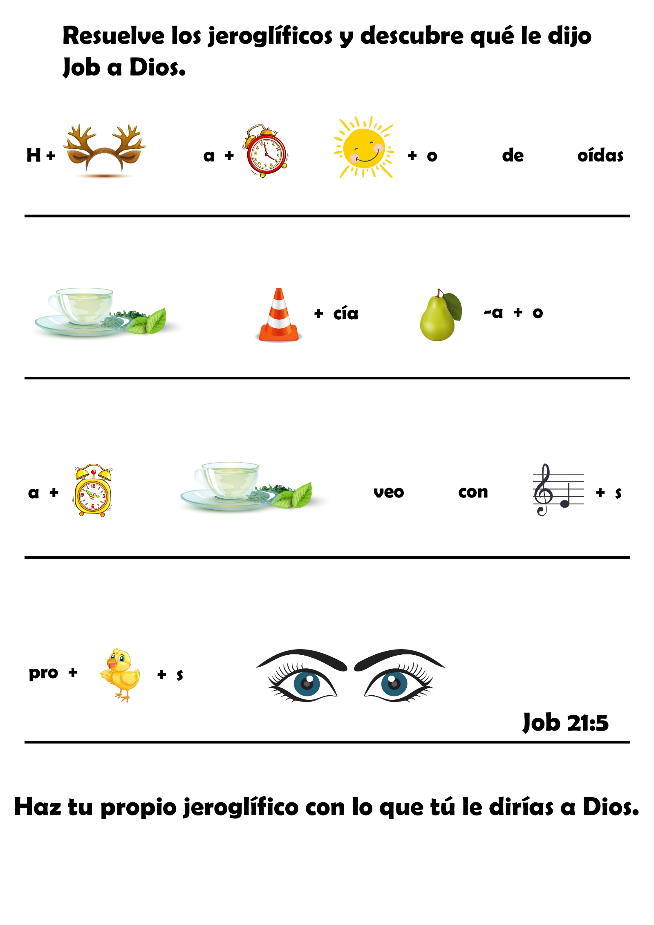

NORÍN ORA POR SU PADRE
Era un día precioso en Harare, capital de Zimbabwe. Norín regresaba de la iglesia a su casa, acompañada por su mamá.
—La escuela sabática de hoy fue lindísima —dijo Norín—; ¡cómo quisiera que papá viniera con nosotros al culto! ¿Por qué no viene él?
—Tu papá no tiene interés en la iglesia adventista —replicó la madre—. Tú eras muy pequeña cuando yo me uní a la iglesia adventista. Él se enojó mucho entonces. Tenemos que orar mucho por él, Norín.
—De acuerdo, mama. Sé que Jesús oirá nuestras oraciones en favor de papá —prometió la niña.
Problemas con papá
Cuando llegaron a casa, el papá estaba borracho. Se paró en la puerta y las regañó a gritos.
—¡Nunca más irán a esa iglesia!
La madre permaneció en silencio, mientras, enfurecido, el marido salió de casa tambaleándose. Norín también salió de casa sólita. Tenía ganas de llorar. Pero se contuvo, y en lugar de eso, se puso a orar: "Señor Jesús, te ruego que ayudes a mi papito para que deje de beber licor y de enojarse. Ayúdalo a ser un papito lindo, y acudir al templo con no otras."
Horas más tarde, el padre regresó a casa, todavía borracho.
—Ya oyeron lo que les dije en cuanto a ir a esa su iglesita. Si vuelven a ir allí, se van de esta casa. ¡No las dejaré vivir aquí más! —chilló con voz muy fuerte.
La mamá guardó silencio. Al rato, el esposo también dejó de gritar. Pero cuando llegó el siguiente sábado, la madre vistió a Norín con su traje de sábado, y ambas se fueron al culto como de costumbre. Mientras regresaban a casa, Norín no cantaba. Tenía miedo. ¿Las dejaría su papá entrar a la casa?
Y llegaron a casa. Otra vez encontraron al hombre borracho. Y empezó a gritar otra vez. Norín comenzó a llorar. Estaba tan enfadado que golpeó a la esposa.
—¡Váyanse de mi casa! —tronó. Y dio otro golpe a la señora—. Ya les dije que, si volvían a esa iglesia, las echaría fuera de mi casa. ¡Váyanse ya!
—No, papito. Por favor, no nos eches de casa. Yo te amo, y quiero que todos estemos juntitos —imploró Norín.
—¡En ese caso, habla con tu mamá para que no vaya más a esa iglesia! — rugió, pero no las echó. Más bien, encendió el televisor y puso el volumen muy fuerte—. Siéntate aquí a ver tele conmigo.
Norín estaba asustada. No sabía qué hacer. Se sentó con su papá, pero cerró los ojos: no quería ver tele en sábado.
No quiero ver televisión en el santo sábado, pensó.
Esa noche, Norín se arrodilló junto a su cama, y oró otra vez por su papá. "Por favor, Jesús querido, suaviza a mi papito para que podamos vivir con él. Ayúdalo a que nos deje ir a la iglesia. Haz que nos deje tranquilas el sábado, y que no me obligue a ver televisión. Yo quiero seguirte, pero es muy difícil cuando papá se pone así. Por favor, ayúdalo. Amén".
Oración por el padre
A la mañana siguiente, cuando la mamá llamó a Norín para hacer el culto matutino, el marido se enfureció. —¡Dejen de cantar eso! ¡No quiero que lean la Biblia! ¡Nada de eso en mi casa! —dijo amenazante.
Y comenzó a pasar la noche entera en la calle emborrachándose. Por su parte, la mamá ponía el despertador a las 4 de la mañana, levantaba a Norín para hacer su culto tranquilamente antes de que el esposo regresara de su "fiesta alcohólica". Leían la Biblia, especialmente las promesas de Dios, y oraban por el papá.
Poco tiempo después dejó de regañarlas cuando iban al culto. Dejó de encender el televisor los sábados por la tarde. No obligó a Norín a hacer cosas que ella no quería hacer en sábado.
—Jesús está contestando mis oraciones en favor de papá —contó un día Norín a su maestra—. Ya no es tan difícil como era antes. ¡A veces hasta nos lleva al templo!
El nuevo pedido de Norín para Jesús era que su papá fuera al culto con ellas.
Días antes de un programa especial, Norín decidió que ésa era su oportunidad para pedirle que las acompañase. Le preguntó:
—Papi, ¿podrías acompañarnos al culto este sábado? Habrá un programa muy lindo.
—Tal vez —respondió el papá—; voy a ver.
Cada día, Norín siguió orando. Y ese sábado ¡el padre de Norín fue con ellas al culto! Los ojos de la pequeña brillaron de gozo. Jesús había ayudado a su padre a no ser tan difícil. ¡Allí estaba él en el templo!
Con sólo diez años, Norín nos dice hoy en esta escuela sabática: "Chicos y chicas, si alguien de su familia no adora a Dios, díganlo a Jesús. Él puede ayudarlos. Sé que lo puede hacer, porque contestó mi oración en cuanto a mi papá".

LADRONES EN LA NOCHE
La historia de hoy es sobre una niña masai de Kenya. Se llama Simátone. Tendrá unos 12 años. Ella desconoce su edad verdadera y su fecha de nacimiento, porque los masai no llevan registro de eso, como lo hacemos aquí.
¿Saben se dice "¡feliz sábado!" en lengua masai? ¡Claro! Se dice Enchibai sabato.
Simátone Simátone no tiene juguetes ni muñecas para jugar. Sin embargo, juega a las casitas. Con sus amigas, hacen "casas" de piedra: colocan en el suelo piedrecitas que indican dónde van las casas.
Luego escarban un hoyo en el centro de las "casas"; ese hueco es la cocina donde preparan el ugali, frijoles y repollo. El ugali está hecho con maíz que, al perforarlo con los dedos, lo usan como si fuera cuchara; así comen su guiso, picadillo o frijoles.
Llegan ladrones
Simátone vive con su hermanita menor y un hermano; habitan una casa pequeña, hecha de ramas, barro y boñiga de vaca. Dos plataformas internas hacen de camas. El fogón de cocinar está en el centro. Generalmente hay una puerta en la casa. Por la noche la cierran, y así están seguros dentro.
La mamá de Simátone acababa de construir una casa para la familia. Pero todavía no tenía puerta. Poco después de estrenarla, la familia se acostó a dormir en las "camas" (plataformas). Unos ladrones visitaron esa noche las pequeñas residencias masai, caminando en puntillas. Al llegar a la casa de Simátone, como no había puerta, entraron fácilmente. Vieron a los tres niños que dormían, junto a su mamá. Con un gesto de mutuo acuerdo, comenzaron a buscar qué llevarse. Cerca de donde dormían los cabritos había un baúl. Les pareció que habría algo valioso allí. Aunque no sabían qué, se lo llevaron en silencio.
Al otro día
A la mañana siguiente, la mamá de Simátone se levantó para encender el fuego y hacer el desayuno, como de costumbre. Buscó el baúl para sacar la comida, pero... ¡no había baúl!
—¿Dónde está el baúl? —preguntó la madre asustada.
La señora buscó de nuevo donde debía estar el baúl, pero no estaba. Tal vez alguien lo movió de su lugar, pensó.
Después de buscar y rebuscar, el baúl no apareció.
—No es posible —exclamó la madre—. Los ladrones entraron en casa anoche y robaron nuestro baúl. ¡Se llevaron mi Biblia! ¡Se llevaron los utensilios y la olla de cocinar! ¿Qué haremos?
No tenemos en qué cocinar, nos quedamos sin útiles y me dejaron sin Biblia.
—Me dejaron sin el uniforme para ir a la escuela, y sin los zapatos —añadió Simátone casi llorando, al despertarse por los lamentos de su mamá—. ¿Qué haré ahora?
La búsqueda
La mamá contó su tragedia a las vecinas que habitaban otras casitas de barro y ramas cerca de la suya.
Simátone lo contó a sus amigas. Hombres y mujeres llegaron para ayudar a la familia de Simátone a buscar los objetos perdidos. Escudriñaron cada rincón del "barrio": en la hierba, las piedras y senderos, entre las casas. En la cima de una loma cercana, ¡allí estaba el baúl! ¡Y tenía adentro la Biblia de mamá!
—¡Mi Biblia! No se la llevaron —exclamó la mamá mientras la levantaba y apretaba contra su pecho.
—¡Aquí está tu uniforme escolar! — gritó alguien más a Simátone.
—¡Y aquí están tus zapatos! —anunció otro que rebuscaba entre la maleza circundante.
—¡Ahora sí podré ir a la escuela! — celebró Simátone.
—Se llevaron mis utensilios de cocina —dijo mamá con tristeza—. Dos platos, dos tenedores y dos tazas: lo robaron todo. Ni uno me quedó. También se llevaron mi olla. ¿Cómo voy a cocinar ahora?
El informe del robo circuló por la comunidad, hasta la vecina Academia Adventista Maxwell. Los maestros y alumnos se alegraron de que pudieran recuperar el uniforme de Simátone y la Biblia de su madre.
—¡Lástima por los utensilios y la olla de cocinar! —dijo la maestra misionera Gwen Edwards.
Ya sé, compraré unos trastos para darles, pensó. La siguiente vez que fue al pueblo cercano, adquirió cinco platos, cinco tenedores, cinco tazas: uno para cada miembro de la familia de Simátone. Compró también una olla para la mamá, y pidió que un amigo llevara todo a la casa de Simátone.
—Muchísimas gracias —dijo la mamá mientras sonreía de contenta—. Antes teníamos sólo dos de cada cosa; ahora tenemos cinco. ¡Cuán bueno es Dios!
¿Creen ustedes que Simátone agradeció a Jesús por ayudarles a encontrar el baúl, la Biblia y el uniforme escolar? ¿Creen que agradeció al Señor por darle más cantidad de utensilios de los que antes tenía?

